Министерство культуры Краснодарского края
ГАУК КК «Кубанькино»

Тематическая кинопрограмма

«Недаром помнит вся Россия»,

посвященная 205-летию Бородинского сражения

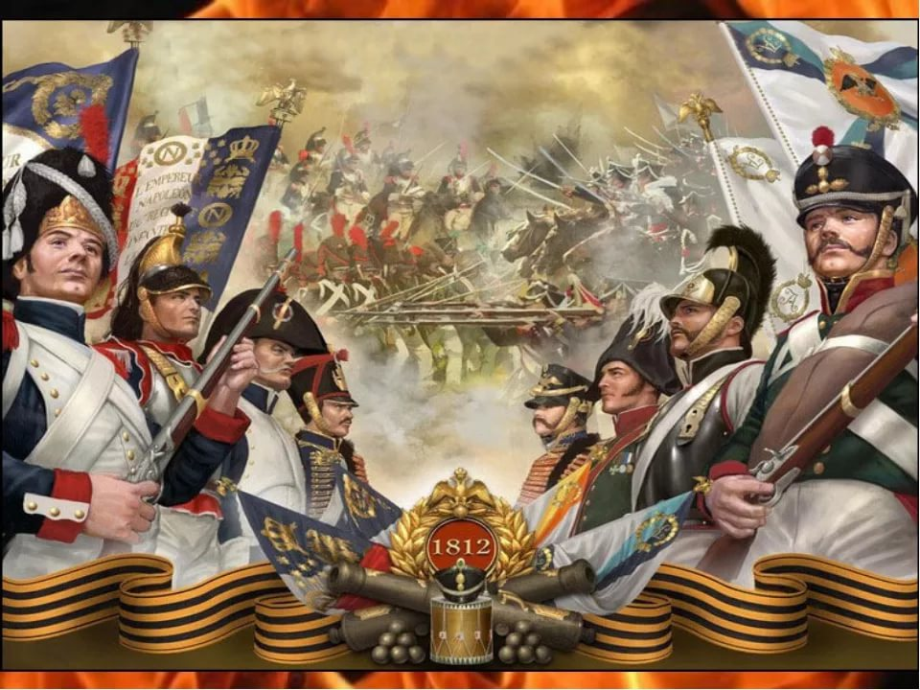

(в помощь методистам муниципальных кинотеатров Краснодарского края в работе со зрительской аудиторией старшего школьного возраста)

Краснодар 2017
«Недаром помнит вся Россия»: тематическая кинопрограмма по работе со зрительской аудиторией старшего школьного возраста, посвященная 205-летию со дня Бородинского сражения. – Краснодар, ГАУК КК «Кубанькино», 2017. – Эл. версия. – 18 с. – (В помощь методистам муниципальных кинотеатров Краснодарского края).

Автор-составитель: Егорова Н.А., методист методического отдела ГАУК КК «Кубанькино»

Рецензент: Сухачева Г.М., начальник методического отдела ГАУК КК «Кубанькино»

Приложение: буклет (фильмография)

Предлагаемая программа подготовлена с целью формирования патриотизма и общероссийской идентичности у старшеклассников, а также как один из важнейших факторов, формирующих представление школьников о цивилизационно-культурном единстве россиян, об общности исторической судьбы народов России.

Программа предназначена методистам муниципальных кинотеатров Краснодарского края, будет полезна преподавателям средних общеобразовательных школ, лицеев, гимназий, высших учебных заведений и всем, кто интересуется литературой и кино.

© ГАУК КК «Кубанькино»
Краснодар, 2017

Фильмография

«Багратион» 6+
СССР, 1985, 130 мин., биография, военный, драма, исторический
Режиссеры: Караман Мгеладзе, Гиули Чохонелидзе
В ролях: Гиули Чохонелидзе, Юрий Катин-Ярцев, Михаил Кузнецов, Улдис Лиелдидж, Виктор Мурганов, Жанри Лолашвили и др.

Историко-биографический фильм посвящен соратнику М.И.Кутузова, герою Бородинского сражения (1812), полководцу князю Петру Ивановичу Багратиону, смертельно раненому в этой битве. Третьим историческим персонажем того героического времени, получившим собственный биографический фильм, стал генерал Петр Иванович Багратион.

Грузинские кинематографисты Гиули Чохонелидзе и Караман Мгеладзе обратились к истории жизни легендарного полководца, приходящегося потомком кавказским царям, и сняли масштабную картину, охватывающую яркую жизнь Багратиона со времен похода Александра Суворова через Альпы до кровавого сражения под Бородино, где генерал получил смертельное ранение. Багратиону суждено было стать одним из кузнецов победы русского народа над наполеоновскими войсками, именно этот полководец призывал соратников оказывать всяческую поддержку крестьянскому партизанскому сопротивлению. Увы, до победы Петр Иванович не дожил, осколок ядра в бою раздробил Багратиону голень, что в те времена означало неминуемую смерть. Соратники вынесли генерала из жерла сражения, но жить ему тогда оставалось всего 16 дней.

«Эскадрон гусар летучих» 12+
СССР, 1980, 164 мин., (2 серии) биографический, исторический, приключения
Режиссеры: Никита Хубов, Станислав Ростоцкий
В ролях: Андрей Ростоцкий, Марина Шиманская, Лидия Кузнецова, Евгений Лебедев, Юрий Рычков и др.
Широкоформатный фильм. Об отважном и бесстрашном гусаре и поэте, генерал-лейтенанте Денисе Давыдове, одним из первых организовавшем и возглавившем партизанскую борьбу против наполеоновской армии, оккупировавшей Россию в 1812 году. Подвиги и приключения Давыдова, ставшего легендарным при жизни, вызывали не только восхищение и радость друзей, но и злобу высокопоставленных завистников. Сам Давыдов был выше происков соперников.
Умело направляя своих бесстрашных гусар в тандеме с крестьянскими отрядами, он наводил ужас на сбитых с толку французов, не привыкших к таким методам войны. Легко и непринуждённо одерживая свои победы, Денис Давыдов смог пожертвовать личным счастьем, укрыв свои переживания от тех, кто с восхищением и завистью наблюдал за этим удивительным баловнем судьбы, за этим неординарным представителем своей эпохи...
В фильме звучат песни и романсы на стихи Дениса Давыдова в исполнении Александра Хочинского.

«Война и мир» 12+
СССР, 1965, 373 мин., (4 серии), исторический фильм, экранизация
Режиссер: Сергей Бондарчук
В ролях: Николай Рыбников, Сергей Бондарчук, Вячеслав Тихонов, Сергей Ермилов, Ирина Губанова, Анатолий Кторов, Людмила Савельева, Василий Лановой, Олег Ефремов и др.

Эпическая кинолента Сергея Бондарчука по одноимённому роману Льва Толстого. Шедевр советского киноискусства. Масштабы и проработка батальных сцен не имеют равных. Фильм получил большое количество премий на различных кинофестивалях.

«Гусарская баллада» 0+
СССР, 1962, 94 мин., комедия, исторический
Режиссер: Эльдар Рязанов
В ролях: Лариса Голубкина, Юрий Яковлев, Николай Крючков, Виктор Кольцов (Кутаков), Игорь Ильинский, Антоний Ходурский, Татьяна Шмыга, Лев Поляков, Владимир Ширяев

Исторический анекдот, удачно и к месту рассказанный, всегда найдет благодарных слушателей, а, тем более, зрителей. История девицы-корнета, желающей наравне с мужчинами защищать отечество, была счастливо вспомнена драматургом А. Гладковым, воплощена им в комедии «Давным-давно» и экранизирована Э. Рязановым в 1962 — к 150-летнему юбилею победы над Наполеоном.

Все удачно сложилось в этом киноводевиле: и знакомый сюжет, изобилующий приключениями, переодеваниями, интригами, и замечательная, использующая характерные жанровые модели — романса, баллады, гусарской песни — музыка Т. Хренникова, и звездный актерский ансамбль.

«Кутузов» 12+
СССР, 1943, 113 мин., военный, драма
Режиссер: Владимир Петров
В ролях: Алексей Дикий, Николай Охлопков, Серго Закариадзе, Владимир Готовцев, Николай Тимченко, Николай Рыжов и др.
Есть в российской истории несколько имен, неотрывно связанных с эпохой или даже каким-то одним событием. Так, об Отечественной войне 1812 года невозможно говорить, не упомянув Михаила Кутузова, фельдмаршала, под чьим командованием русская армия противостояла французским полчищам. С его биографии мы и начнем. Впрочем, картина Владимира Петрова – это не столько фильм, обращенный к прошлому, сколько агитационное полотно своего настоящего. Фильм снимался в глубоком тылу в самые тяжелые, переломные моменты другой отечественной войны – Великой. Рассказом о том, как прогнулась русская оборона под натиском врага, как вынуждена была отдать часть родной земли, но после воспрянула и разбила захватчика, поддерживался моральный дух солдат Советской армии, противостоящей гитлеровцам. Лента послужила своеобразным пророчеством, зима 1943 года стала переломной в противостоянии Германии и СССР, победа стала ощутима, как никогда раньше.

«Василиса» 12+
Россия, 2013, 100 мин., мелодрама, история
Режиссер: Антон Сиверс
В ролях: Светлана Ходченкова, Дмитрий Соломыкин, Жером Кузан, Кристина Кузьмина, Игорь Черневич и др.

Он дворянин, а она – крепостная крестьянка… Им не суждено быть вместе. Возможно, так и закончилась бы эта любовная история, если бы не война. Наполеон вторгся в пределы Российской Империи, и этот день изменил привычный уклад и сословные предрассудки. Мир больше никогда не станет прежним. Война пишет новую историю любви.

«1812: Уланская баллада» 12+
Россия, 2012, 98 мин., приключения
Режиссер: Олег Фесенко
В ролях: Сергей Безруков, Антон Соколов, Анна Чиповская, Анатолий Белый и др.

1812 год. Накануне решающей битвы при Бородино тайный агент Наполеона похищает план сражения. Об этом становится известно Кутузову, и он посылает на перехват своих лучших улан. Путь их лежит в Польшу, где разворачивается бурный роман Наполеона с графиней Валевской…

Сценарный план
проведения киномероприятия в рамках тематической кинопрограммы «Недаром помнит вся Россия»,
посвященной 205-летию со дня Бородинского сражения

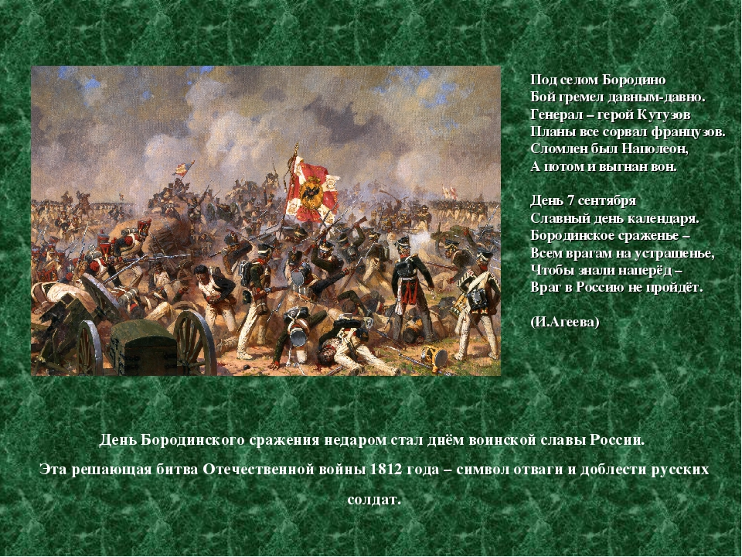

На экране – фото №1 – картина с мест сражений возле с. Бородино. Выходит ведущий.
Ведущий: Победа! Дорогой ценой досталась она русскому народу. И хотя прошло 205 лет, но память вновь и вновь возвращает нас к тем грозным дням, когда плавился металл, горела земля, закипала ярость в сердцах бойцов. 8 сентября 2017 года граждане России будут отмечать День воинской славы – памятную дату в ознаменование 205-летия со дня Бородинского сражения русской армии – одной из самых ярких, героических страниц отечественной военной истории. Это было эпохальное событие, которое не только коренным образом изменило трагический ход летних событий Отечественной войны, но и оказало решающее влияние на исход всей военной кампании 1812 года. Более того, оно явилось прологом разгрома наполеоновских армий в 1813-1814 гг. Это была первая битва, которую Наполеон не выиграл, а все последующие события так или иначе вытекали из последствий Бородинского сражения.

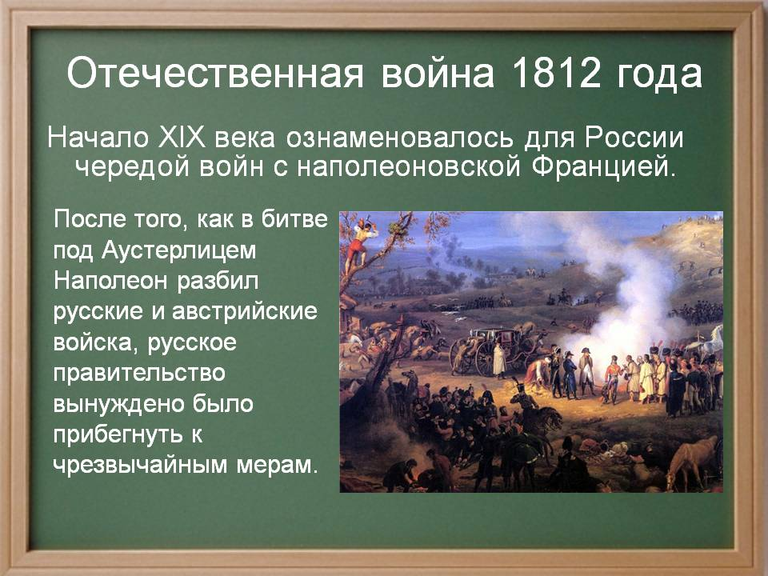

На экране – фото №2 Отечественная война 1812 года

Ведущий: Невероятные по своему эмоциональному накалу и драматизму произошли исторические событиях в лето 1812 года. Наполеон поработил к тому времени всю Европу и включил в свою армию сотни воинских соединений из покорённых стран. Именно в то время реальная угроза для нашей страны была связана с нашествием его войск на Россию. Это была поистине Отечественная война всего народа нашей страны против сил объединённой Европы. Россию охватил огромный патриотический подъём.

На экране – фото №3– ход основных сражений в войне 1812 года

Ведущий: В 6 часов утра 12 июня 1812 года для России началась Отечественная война с наполеоновской Францией. Войска Наполеона пересекли Неман и направились вглубь страны. Главное направление удара предполагалось по Москве. Сам же Наполеон говорил, что «если я захвачу Киев – подниму русских за ноги, захвачу Санкт-Петербург – возьму за горло, если возьму Москву – поражу сердце России».
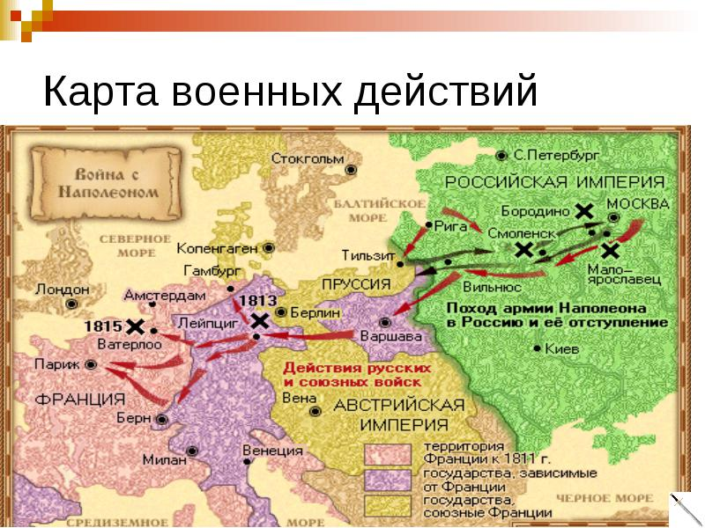

26 июня из Витебска выдвинулась армия генерала Багратиона, в задачу которому Александр 1 поставил вступление в бой с главными силами противника с целью измотать их. Все осознавали абсурдность данной идеи, но только к 17 июля императора удалось окончательно отговорить от этой затеи. Войска начали отступление к Смоленску.
6 июля стало понятна большая численность войск Наполеона. Чтобы Отечественная война не затягивалась на длительный срок, Александр 1 подписывает указ о создании ополчения. В него записываются буквально все жители страны – всего добровольцев набралось порядка 400 тысяч.
22 июля армии Багратиона и Барклая де Толли соединились под Смоленском. Командование объединенной армией принял на себя Барклай де Толли, в распоряжении которого оказалось 130 тысяч солдат, в то время, как передовой отрад французской армии насчитывал 150 тысяч
25 июля был проведен военный совет в Смоленске, на котором обсуждался вопрос принятия боя, с тем, чтобы перейти в контрнаступление и одним ударом разбить Наполеона. Но Барклай высказался против этой идеи, понимая, что открытое сражение с врагом, гениальным стратегом и тактиком, может привести к грандиозному провалу. В результате идея с наступлением не была реализована. Было принято решение отступать дальше – к Москве.
26 июля началось отступление войск, прикрывать которое должен был генерал Неверовский, заняв село Красное, закрывая тем самым обход Смоленска для Наполеона.
2 августа Мюрат с конным корпусом попытался прорвать оборону Неверовского, но безуспешно. Всего было предпринято более 40 атак с помощью кавалерии, но добиться желаемого не удалось.
5 августа – одна из важных дат пв Отечественной войне 1812 года. Наполеон начал штурм Смоленска, захватив к вечеру пригород. Однако, ночью он был выбит из города, а русская армия продолжила массовое отступление из города. Это вызвало бурю недовольства солдат. Они считали, что если удалось выбить французов из Смоленска, то нужно было его уничтожить там же. Они обвиняли Барклая в трусости, но генерал реализовывал только 1 план – измотать противника и принять решающий бой тогда, когда соотношение сил будет на стороне России. К этому же времени все преимущество было у французов.
17 августа в армию прибыл Михаил Илларионович Кутузов, который принял на себя командование. Эта кандидатура вопросов не вызывала, поскольку Кутузов (ученик Суворова) пользовался большим уважением и считался лучшим российским полководцем после смерти Суворова. Прибыв в армию, новый главнокомандующий писал, что еще не решил, как поступать дальше: «Вопрос еще не решен – или армию потерять, или Москву отдать».
26 августа случилась бородинская битва. Ее исход до сих пор вызывает много вопросов и споров, но проигравших тогда не было. Каждый полководец решил свои задачи: Наполеон открыл себе дорогу в Москву (сердце России, как писал сам император Франции), а Кутузов смог нанести врагу сильный урон, тем самым внеся начальный перелом в сражение 1812 года.
1 сентября – знаковый день, который описан во всех учебниках истории. Состоялся военный совет в Филях, под Москвой. Кутузов собрал своих генералов, чтобы решить, что делать дальше. Вариантов было всего два: отступить и сдать Москву, либо после Бородино организовать второе генеральное сражение. Большинство генералов на волне успеха требовали битвы, чтобы в кратчайшие сроки разбить Наполеона. Противниками такого развития событий выступали сам Кутузов и Барклай де Толли. Закончился военный совет в Филях фразой Кутузов «Пока есть армия – есть надежда. Потеряем армию под Москвой – лишимся не только древней столицы, но и всей России».
2 сентября – по итогам военного совета генералов, который произошел в Филях, постановили, что необходимо покинуть древнюю столицу. Русская армия отступила, а сама Москва перед приходом Наполеона, по данным многих источников, подверглась страшному мародерству. Однако, даже не это главное. Отступая, русская армия зажгла город. Деревянная Москва сгорела практически на три четверти. Самое же главное – уничтожены были буквально все склады продовольствия. Причины московского пожара кроются в том, чтобы французам ничего не досталось из того, что врагами может быть использовано для питания, передвижения или в других аспектах. В результате войска агрессоров очутились в очень шатком положении.
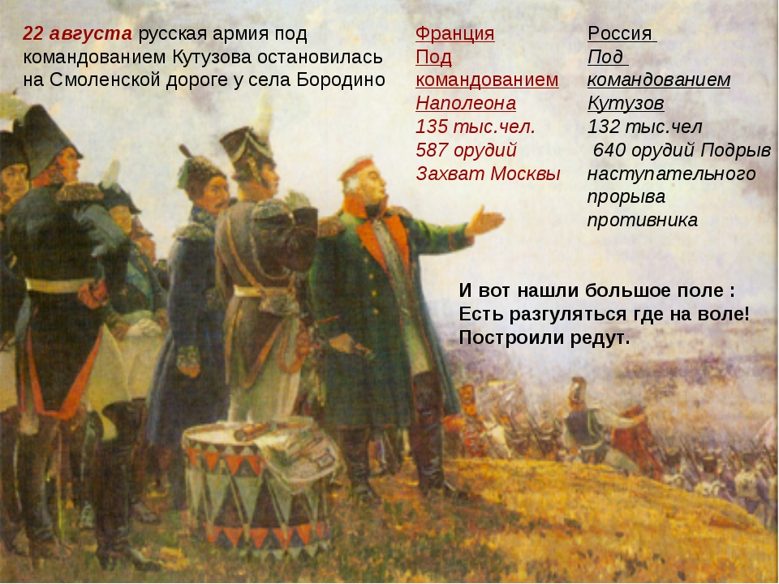
На экране – фото №5 – Генеральное сражение Отечественной войны 1812 г.
Ведущий: Одной из самых героических страниц истории нашей Родины XIX века, писатель Л.Н. Толстой о ней написал свой лучший роман «Война и мир», и именно ее А.С. Пушкин называл «грозой 12-го года»:
«Гроза двенадцатого года
Настала – кто тут нам помог?
Остервенение народа,
Барклай, зима иль русский бог?»
Решающее сражение состоялось 26 августа (7 сентября) на Бородинском поле. Когда «Великая армия» подошла к Бородино, армия Кутузова изготовилась к ее встрече: на поле были возведены полевые укрепления на Курганной высоте (батарея Раевского) и у д. Семеновское (недостроенные Семеновские, или Багратионовы, флеши). Наполеон привел с собой около 135 тыс. человек при 587 орудиях. У Кутузова имелось около 150 тыс. человек при 624 орудиях. Но в это число входило 28 тыс. плохо вооруженных и необученных ратников Смоленского и Московского ополчений и около 8 тыс. иррегулярной (казачьей) конницы. В составе регулярных войск (113–114 тыс.) числилось и 14,6 тыс. новобранцев. Русская артиллерия имела превосходство в числе орудий крупных калибров, но 186 пушек из этого числа оказались не на боевых позициях, а в главном артиллерийском резерве. Битва началась в 5 часов утра и продолжалась до 20 часов вечера. Наполеону так и не удалось за весь день ни прорвать русскую позицию в центре, ни обойти ее с флангов. Частные тактические успехи французской армии – русские отступили от первоначальной позиции примерно на 1 км – не стали для нее победными. Поздно вечером расстроенные и обескровленные французские войска были отведены на исходные позиции. Взятые ими русские полевые укрепления были настолько разрушенными, что удерживать их уже не было никакого смысла. Русскую армию Наполеону победить так и не удалось. Поскольку потери в битве оказались огромны, а резервы израсходованы, русская армия ушла с Бородинского поля, отступив к Москве, ведя при этом арьергардные бои. 1 (13) сентября на военном совете в Филях большинством голосов было поддержано решение главнокомандующего «ради сохранения армии и России» оставить Москву неприятелю без боя. На следующий день, 2 (14) сентября, русские войска оставили первопрестольную столицу. Позднее, находясь уже в ссылке на о. Святой Елены, Наполеон скажет, что при Бородине «французы показали себя достойными одержать победу, а русские стяжали право быть непобедимыми».
Бородинское сражение не стало решающим в Отечественной войне 1812 г. Наполеону Бонапарту не удалось добиться главной цели своего похода в Россию – в генеральном сражении разгромить русскую армию. Он выиграл тактически, но проиграл стратегически. Не случайно великий русский писатель Лев Николаевич Толстой считал Бородинское сражение нравственной победой русских.

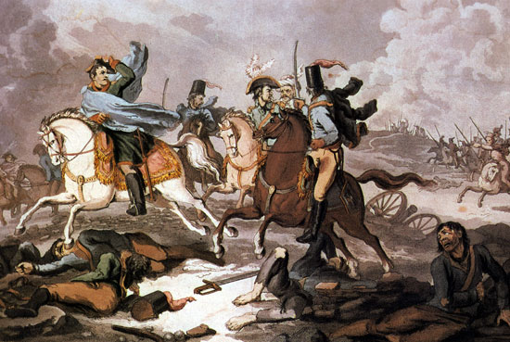
На экране – фото №4 – отступление французской армии и стремление Наполеона к миру
Ведущий: По изначальному плану Наполеона, взятие Москвы должно было сыграть решающее значение. Здесь можно было развернуть удобный плацдарм, в том числе, и для похода на Санкт-Петербург, столицу России. Однако промедление в передвижение по России и героизм народа, который сражался буквально за каждый клочок земли, практически сорвали этот план. Ведь поход на север России зимой для французской армии с нерегулярными поставками продовольствия, фактически равнялся смерти. Это стало отчетливо понятно к концу сентября, когда начало холодать. В последующем Наполеон в своей автобиографии писал о том, что его самой большой ошибкой был поход на Москву и месяц, проведенный там. Официальным окончанием Отечественной войны 1812 г. принято считать манифест Императора Александра I от 25 декабря того же года. В нем государь-победитель всенародно объявлял о том, что он сдержал данное им слово не прекращать войну «доколе хотя един из неприятелей оставаться будет на земле Нашей». Крах наполеоновского нашествия на Россию и гибель на ее просторах «Великой армии» еще не означали, что наполеоновская Франция повержена. Но победа русского оружия в 1812 г. резко изменила политический климат в Европе. Вскоре союзные Франции Прусское королевство и Австрийская империя стали союзниками России, армия которой стала ядром сил 6-й антифранцузской коалиции.
Далее предлагается просмотр фильма, проведение викторины или просмотр документальных кинолент на выбор.

Историческая викторина в стихах «Великий день Бородино»

Ведущий: Ребята! Мы отправляемся в путешествие по дорогам истории, чтобы вспомнить события далекого 1812 года, когда решалась судьба не только России, но и судьба Европы. Предлагаем вам ответить на вопросы нашей стихотворной викторины.
- Гордость русской армии -
Кавалерии генерал,
Проявлял героизм
в Бородинском сражении,
Батареей управлял!
Наполеон сказал
о русском генерале,
Что сделан он из маршальской отваги!
(Раевский Н.Н.)

- Отвага и смелость
принятий решений,
Настойчивость их осуществлений.
Пётр возглавил контратаку,
Проявил в бою отвагу,
Но смертельная рана
Унесла жизнь так рано.
(Багратион П.И.)

- С казаками на французов
Кавалер-девица шла,
Орден вскоре получила
За то, что офицеру жизнь спасла.
(Н.А.Дурова)

- Француз гениальный
Пришёл на Москву,
Разрушить Россию пытался.
Но маршал великий
отпор дал ему,
Побеждён был француз,
Как бы он ни старался.
(Наполеон и Кутузов)
- Бородинское сражение -
Важный в истории след,
За какой великий город
Стоял русский человек?
(за Москву)

- В пустыне он считается «милостью богов»,
Во время наводнений - «Божьей карой»,
Но планы «француза» порушить он смог
И спас для России Кремль!
(дождь, ливень)

- Партизанская война –
как важна она была!
Казаки, гусары…
Руководил полковник удалый.
Знаменитый партизан,
Личный враг Наполеона!
Мундир гусара прославлял
В войне 1812 года.
(Денис Давыдов)

- Эти укрепления помогали
в Бородинском сражении,
А строили их ратники
Московского ополчения
(редуты, флеши, люнеты)
- Он видел себя
«Господином Мира»,
Непокорённой осталась
одна Россия.
Завоевать её не смог -
В Березине чуть не потоп!
(Наполеон)

Викторина по стихотворению М.Ю. Лермонтова «Бородино»:
1. В какой литературной форме написано произведение М.Ю. Лермонтова «Бородино»?
Поэма
Очерк
Стихотворение
2. К какому событию было приурочено стихотворение М.Ю. Лермонтова «Бородино»?
К юбилею М.И. Кутузова
Ко дню рождению Императора Александра I
К 25-летней годовщине Отечественной войны 1812 года
3. В какое время года было написано стихотворение «Бородино»?
В середине зимы
В конце лета
В начале осени
4. Каким образом М.Ю. Лермонтов в стихотворении «Бородино» воспроизводит бородинские события?
Путем документального описания событий
Посредством рассказа очевидца
Посредством описания событий от лица автора
5. С какой иностранной армией сражались русские войска при Бородино?
С английской
С французской
С немецкой
6. Какая строка принадлежит стихотворению «Бородино»?
«У них в два ряда колья вбиты»
«Кто золою свой чистил клинок»
«Вам не видать таких сражений»
7. Какая стихотворная фраза передает звуковую картину битвы в стихотворении «Бородино»?
«…звучал булат, картечь визжала…»
«…гремели пушки, ржали кони…»
«…свистели пули, дым стелился…»
8. Сколько строф в стихотворении «Бородино»?
14
15
16
9. Сколько строк в каждой строфе стихотворения «Бородино»?
Четыре
Пять
Семь
10. Каков стихотворный размер произведения?
Четырехстопный дактиль
Трехстопный анапест
Чередование четырех- и трехстопного ямба
11. Какой город, спаленный пожаром, был отдан французам?
Санкт-Петербург
Великий Новгород
Москва
12. В стихотворении «Бородино» есть строки «..Построили редут.» А что такое редут?
Вид построения войск
Отдельно стоящее военное сооружение сомкнутого типа
Открытое защитное сооружение
13. Как очевидец битвы называет неприятельских солдат?
«постой-ка, брат мусью»
«отступили бусурманы»
«пошли в атаку супостаты»
14. Что такое «кивер»?
Тип ремня
Вид оружия
Головной убор

Историческая викторина к 205-летию со дня Бородинского сражения
1. В какой из дней 1812 года многоязычная “великая армия” Наполеона вторглась в пределы Российской империи?
а) 9 мая;
б) 12 июня;
в) 22 июня;
г) 26 августа
(Ответ: 12 июня)
2. Через какую реку переправилась «Великая армия Наполеона», вторгаясь в пределы Российской империи?
а) Одер;
б) Нева;
в) Неман;
г) Дунай.
(Ответ: Неман)
3. Какой император правил Россией во время Отечественной войны 1812 года?
а) Пётр I;
б) Павел I;
в) Александр I;
г) Николай I.
(Ответ: Александр I)
4. Какому событию войны 1812 года посвящена картина А.Ю.Аверьянова?
а) Битва за Ватерлоо;
б) Сражение за Смоленск;
в) Бой за Багратионовы флеши;
г) Бой за Шевардинский редут.
(Ответ: бой за Шевардинский редут)
5. Когда состоялось Бородинское сражение?
а) 9 мая;
б) 12 июня;
в) 22 июня;
г) 7 сентября.
(Ответ: 7 сентября)
6. Сколько времени длилась Отечественная война 1812 года?
а) Полгода;
б) Один год;
в) Два года;
г) Четыре года.
(Ответ: полгода)
7. Назови героев Отечественной войны 1812 года.

(Ответ: Михаил Илларионович Кутузов; Михаил Богданович Барклай-де-Толли; Пётр Иванович Багратион; Николай Николаевич Раевский)
8. Как называли Отечественную войну 1812 года французы?
а) Русская кампания;
б) Французское нашествие;
в) Хождение за три моря;
г) Холодная война.
(Ответ: Русская кампания)
9. Своим маршалам Наполеон говорил: “Если я возьму Киев, я возьму Россию за ноги. Если я овладею Петербургом, я возьму ее за голову. Заняв Москву, я …”. Закончите фразу словами полководца.
а) Возьму ее за горло;
б) Поражу ее в сердце;
в) Свяжу ей руки;
г) Лишу ее голоса.
(Ответ: Поражу ее в сердце)
10. Сколько часов продолжалась Бородинская битва?
а) 5 часов;
б) 8 часов;
в) 10 часов;
г) 15 часов.
(Ответ: 15 часов)
11. Кто из русских генералов был смертельно ранен в Бородинском сражении и похоронен на Бородинском поле?
а) Д.П. Неверовский;
б) П.И. Багратион;
в) А.А. Тучков;
г) С.Г. Волконский.
(Ответ: П.И. Багратион)
12. На совете в каком подмосковном селе в 1812 году Кутузов решил сдать Москву французам с целью сохранения армии?
а) Измайлово;
б) Сокольники;
в) Фили;
г) Замоскворечье.
(Ответ: Фили)
13. Что «напрасно ждал Наполеон» от «Москвы коленопреклонённой»?
а) Засов;
б) Щеколду;
в) Ключи;
г) Замок.
(Ответ: ключи)
14. Кто из этих исторических личностей в августе 1812 года представил М.И. Кутузову «План партизанских действий»?
а) Денис Давыдов;
б) Александр Сеславин;
в) Александр Фигнер;
г) Иван Сусанин.
(Ответ: генерал-лейтенант Денис Васильевич Давыдов)
15. Как назывались военные формирования, создававшиеся во время Отечественной войны 1812г. из горожан, свободных крестьян и дворян?
а) Охранные отряды;
б) Народное ополчение;
в) Местное боевое соединение;
г) Народное движение.
(Ответ: народное ополчение)
16. Определите верную последовательность событий в Отечественной войне 1812г.
а) Сражение под Смоленском, захват Москвы французской армией, Бородинское сражение, бой под Малоярославцем;
б) Сражение под Смоленском, Бородинское сражение, захват Москвы французской армией, бой под Малоярославцем;
в) бой под Малоярославцем, сражение под Смоленском, захват Москвы французской армией, Бородинское сражение;
г) Бородинское сражение, сражение под Смоленском, захват Москвы французской армией, бой под Малоярославцем.
(Ответ: Сражение под Смоленском, Бородинское сражение, захват Москвы французской армией, бой под Малоярославцем)
17. В каком месяце Император Александр I известил об окончании войны 1812 года?
а) Сентябрь;
б) Октябрь;
в) Ноябрь;
г) Декабрь.
(Ответ: декабрь )
18. Кому в стихотворении «Бородино» автором доверен рассказ о войне 1812 года?
а) Старому солдату;
б) Полковнику;
в) Партизану;
г) Историку.
(Ответ: старому солдату)
19. Какой храм в Москве посвящён памяти героев 1812 года?
а) Казанский собор;
б) Храм Христа Спасителя;
в) Собор Василия Блаженного;
г) Храм во имя Спаса Нерукотворного.
(Ответ: храм Христа Спасителя)
20. Как называется советский художественный фильм об Отечественной войне 1812 года, удостоенный премии “Оскар” в 1968 году. Укажите фамилию режиссёра.
А) “Война и мир” ,Сергей Бондарчук;
Б) “Гусарская баллада”, Эльдар Рязанов;
В) “Завтра была война”, Юрий Кара;
Г) “Кутузов”, Владимир Петров.
(Ответ: Сергей Бондарчук)

Малоизвестные факты об Отечественной войне 1812 года

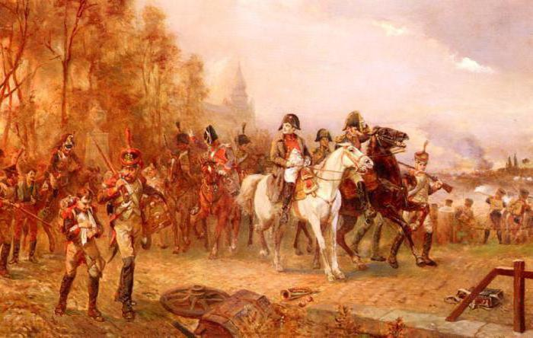

Наполеон дважды сватался к русским княжнам

Наполеон, как известно, титул монарха получил не по наследству. Одно время у него была идея фикс – жениться на представительнице какого-нибудь монархического дома, что позволило бы ему легитимировать своё коронование. В 1808 году он сватается к великой княжне Екатерине, сестре Императора Александра I, но получает отказ. Ему сообщили, что княжна помолвлена с принцем Саксен-Кобургским. В 1810 настойчивый Наполеон попытку повторил. На этот раз объектом его вожделения стала великая княжна Анна, которой в то время было 14 лет. Но Наполеону снова отказали. Безусловно, причинами для начала войны эти события не стали, но русско-французскую «дружбу» существенным образом испортили.

Наполеон Бонапарт пытался поступить на службу в русскую армию

Известно, что Наполеон был отличным математиком и даже выявил способ построения квадрата одной линейкой с двумя засечками. Он очень любил оперу, но при этом никогда не раздавал аплодисменты и не позволял это делать другим. Ещё в 1788 году поручик Наполеон хотел поступить на службу в русскую армию. Но всего за месяц до того, как Наполеон подал прошение, в России издали указ о том, что иноземцы, поступая на русскую службу, теряют один чин. Карьерист-Наполеон на это, конечно, не согласился.

Французы, наступая на Россию, пользовались картой с ошибками

Военная разведка Барклая-де-Толли работала просто прекрасно. Доподлинно известно, что Наполеон в 1812 году, ничего не подозревая, пользовался копией «столистовой» карты России, которую добыла французская разведка в Петербурге перед началом войны. Но, наступая на Москву, французы столкнулись с проблемой – в карту были намеренно внесены ошибки.
Слова «шаромыжник» и «бистро» родом из 1812 года

Осенью 1812 года измученные холодами и партизанами солдаты непобедимой наполеоновской армии превратились из «бравых завоевателей Европы» в голодных оборванцев. Они уже не требовали, как несколько месяцев назад, а просили у русских крестьян поесть. Обращались при этом «сher ami» («дорогой друг»). Крестьяне во французском языке сильны не были и французских солдат начали называть «шаромыжниками». Когда же русская армия вошла в Париж с ответным, так сказать, визитом после того, как наполеоновская армия была бесславно изгнана и Москвы, русские солдаты в парижских ресторациях вели себя без особого церемониала, не утруждали себя бережным отношениям к интерьерам и громко требовали водку с закуской, сопровождая требования словами «Быстро! Быстро!». Некий предприимчивый француз, стремясь избежать разорения своего заведения, придумал встречать русских солдат на входе с подносом, на котором сразу стояло «выпить и закусить». Это заведение и положило основу новому виду ресторанного бизнеса – «бистро», да и слово во Франции прижилось.
Кутузов надевал чёрную повязку всего несколько раз

Михаил Илларионович Голенищев-Кутузов, возглавлявший русскую армию в войне с Наполеоном, получил одно за другим два ранения в голову. Причём каждое медицина того времени расценивала как смертельное. Пуля дважды прошла из левого виска Кутузова в правый. «Смерть сквозь главу его промчалась!» – говорил о Кутузове Державин. Простые же солдаты говорили о нём не иначе, как об избраннике небес. Это и понятно: пули гладкоствольных пистолетов и ружей конца XVIII-го разносили череп вдребезги. Страшные ранения хоть и подпортили зрение великого полководца, но он до конца дней неплохо видел правым глазом и мог читать. Повязку же на глаз фельдмаршал Кутузов надевал всего несколько раз в жизни – как правило, на маршах, когда поднималась пыль. Но нет ни одного прижизненного изображения Кутузова с повязкой. На полководца её надели в 1944 году создатели фильма «Кутузов».

Большинство французских военнопленных остались жить в России

Отечественная война 1812 года стала первым после монголо-татарского нашествия массивным вливанием чужеземной крови. На начало 1813 года количество французских военнопленных в России составляло 200 тыс. человек, и большая их часть осталась жить в России. Многих пленных русские дворяне взяли к себе на службу. Безусловно, для работы в поле они не годились, а учителя, гувернёры и руководители крепостных театров из них получались прекрасными.

Через 100 лет после войны собрали всех её живых участников

В 1912 году, в 100-летний юбилей Отечественной войны 1812 года, правительство Российской империи приняло решение разыскать живых участников и очевидцев войны. В Тобольской области отыскали Павла Яковлевича Толстогузова, участника Бородинского сражения, которому на тот момент было 117 лет.

Отечественная война 1812 года – рекордсмен по количеству исследований, ей посвящённых

Отечественная война 1812 года до 1917 года лидировала среди прочих исторических событий по количеству исследований, ей посвящённых. Об этой войне написано более 15 тыс. статей и книг. В память о победе над армией Наполеона установлено множество мемориалов и памятников, наиболее известными среди которых стали ансамбль Дворцовой площади с Александровской колонной в Санкт-Петербурге и Храм Христа Спасителя в Москве.

Учебные фильмы о начальном этапе войны
После просмотра учебного фильма, как возможное продолжение, можно построить краткое обсуждение увиденного. Для этого можно воспользоваться следующими ссылками (по выбору в соответствии с возрастными особенностями зрителей):

Гусарская баллада (фрагмент с 17-й минуты об объявлении
нашествия Наполеона) - https://ok.ru/video/90472057576
Бородино – мультфильм – 4 мин.
https://youtu.be/dauDPwEZNqc
Бородинское сражение – 10 мин.
https://youtu.be/qZ9668uNVIs
Гимн русскому воинству – 3 мин.
https://youtu.be/jNKXoqFESaQ
Русская армия – 4 мин.
https://youtu.be/IQJeIsMEB7I
Бородинское сражение – 13 мин.
https://youtu.be/Wfzrl9hLunY
Фильм к 200-летию Бородинского сражения – 9 мин.
https://youtu.be/g6tDanYNNvo
Бородино и его герои – 27 мин.
https://youtu.be/5pgwhOr7SWo
Документальный фильм. Бородино. Война 1812 года – 35 мин.
https://youtu.be/yO0adthOX70
Бородинская панорама – 4 мин.
https://youtu.be/W63gMh2ISjs
Про день Бородина – 18 мин.
https://youtu.be/MiM1MlFn42Y
Фрагмент из фильма С. Бондарчука «Война и мир» – 33 мин.
https://vk.com/video-73412439_170078411
1812 год – 1 час 10 мин.
https://youtu.be/S9HkyWedQM8
Отечественная война 1812 г. – 9 мин.
https://youtu.be/W63gMh2ISjs
Война и мир Александра I – 1 час 10 мин.
https://youtu.be/v5wfA1tg-7c
Поход Наполеона на Москву (фр.) – 51 мин. (Война глазами друг
друга)
https://youtu.be/iWL8ku7RJoY
«Кавалерист-девица Надежда Дурова» – 15 мин. по ссылке:
https://youtu.be/Pnvzv_Y5J-Y

